مديريــة التربية لولايـــة: الجزائر غرب
الموسم الدراسي: 2024/2025
متوسطة : العربي آيت ادريس
المستوى : الرابعة متوسط

الامتحان التجريبي في مادة العلوم الفيزيائية والتكنلوجية
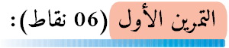
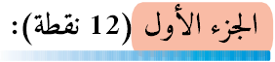
الوثيقة 4
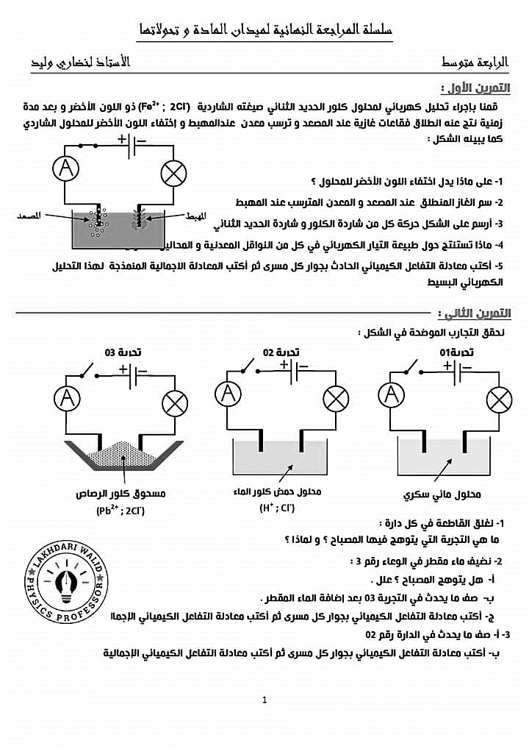

تستعمل المعادن كثيرا في حياتنا اليومية، يمكن الحصول عليها من الطبيعة كما يمكننا ذلك إنطلاقا من محاليل شاردية من بين هذه المعادن الحديد (Fe) ومن أجل دراسة خصائصه قمنا بالتجربة الموضحة في الوثيقة 01
الوثيقة 1
تجربة الفوج الأول
تجربة الفوج الثاني
مسحوق كلور الحديد الثنائي
محلول Fe Cl₂

A
B
- ماذا يحدث في تجربة كل فوج مع التعليل ؟
- اكتب الصيغة الشاردية للمحلول الفوج الثاني ؟
- سم المسريين A و B ؟
- قدم تفسيرا مناسبا لكل ملاحظة حادثة بجوار كل مسرى؟
- عبر عن التفاعل الكيميائي الحادث في التجربة بمعادلات نصفية ثم معادلة إجمالية ؟
- كيف يمكن الكشف عن الغاز المنطلق ؟

من أجل معرفة أحد العوامل المؤثرة في دافعة أرخميدس قمنا بقياسها في سائلين مختلفين (الوثيقة 2)
- وضعنا جسما كتلته 0.7 kg في الماء فأشار جهاز الدينامو متر الى القيمة5N
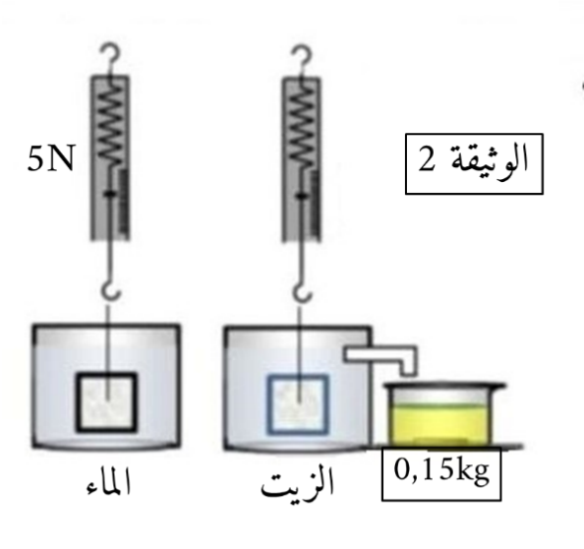
- ماذا تمثل هذه القيمة(5N)
- أحسب ثقل الجسم (S) إذا علمت أن الجاذبية الأرضية تساوي 10N/kg
- أحسب دافعة أرخميدس للماء
- بعد وضع الجسم (S)في الزيت أزاح كمية منه كتلتها 0,15K
- أحسب دافعة أرخميدس للزيت
- قارن بين شدة دافعة أرخميدس في الماء وشدتها في الزيت
- استنتج العامل المؤثر في دافعة أرخميدس في هاته التجربة
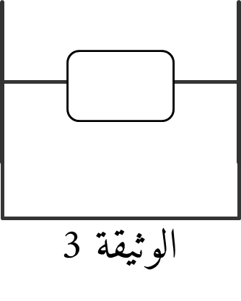
- نضع الجسم (S) في سائل ثالث فيستقر في حالة توازن كما هو موضح في الشكل (الوثيقة 3)
حدد خصائص دافعة أرخميدس في هذا السائل إذا علمت أن قيمتها تساوي 3 N
ثم مثلها باستعمال سلم الرسم:1Cm 3N


توجد في بيت هبة ثريا (S) عند تغيير مصباح الثريا من قبل أخيها يحس بصعقة كهربائية رغم أن القاطعة مفتوحة كما أصيبت أمها بصعقة عند لمس هيكل الثلاجة وعدم اشتغال الفرن رغم سلامته حيث قامت هبة برسم المخطط الوثيقة4 من اجل معرفة أسباب المشاكل
- ساعد هبة في معرفة سبب كل مشكل مع طرح حل مناسب (جدول)
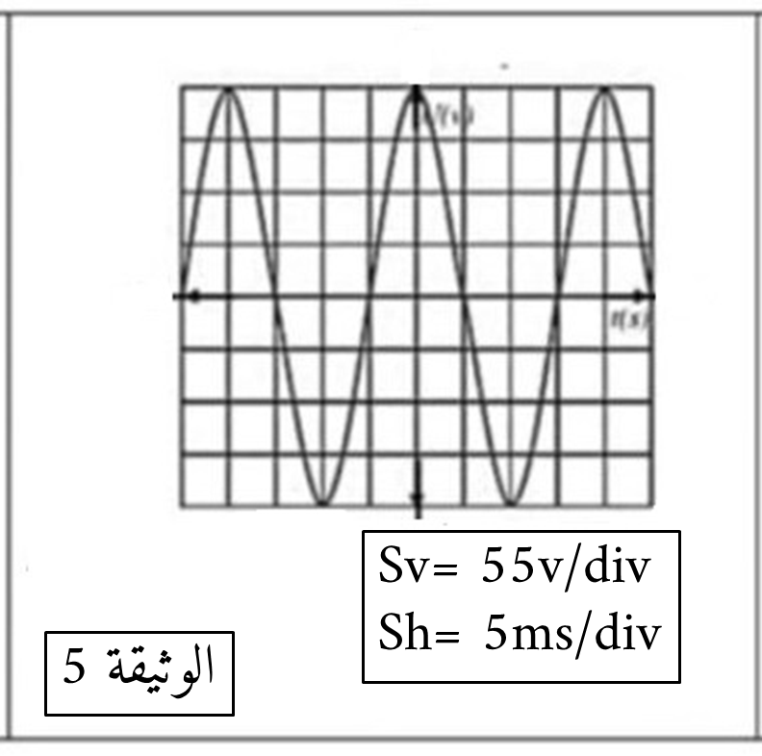
لتعرف على خصائص التيار المستعمل في الدارة نقوم بربط راسم الاهتزاز المهبطي فيظهر على شاشته المنحنى الموضح في (الوثيقة5(
- ما نوع التيار الكهربائي المستعمل؟ علل؟
- أحسب التوتر الأعظميU_max والفعال Ueff
أحسب الدور T والتواتر f
- أعد رسم المخطط محققا قواعد الأمن الكهربائي
